中國文化大學教育部高教深耕計畫計畫成果紀錄表

子計畫 | C2深化學生實習實務，強化問題解決能力
具體作法 | C2-5 實習達人競賽
主題 | 2025實習達人成果展暨人氣獎票選活動
內容  （活動內容簡述/執行成效） | 主辦單位：學務處職發組  活動日期：114年11月24日-11月28日。  活動地點：大孝8樓交誼廳。  活動簡述：實習達人成果展暨人氣獎票選活動，藉由實習學生分享校內（外）實習成果、實習經驗與實習心得分享，作為實習同學之經驗傳承與分享，擴大實習成效。  辦理成效：實習成果展今年度共計8個系所，組成22組23人參賽，透大孝館交誼廳辦理實體成果展、線上成成果展及職發組FaceBook粉絲專頁分享等方式，呈現實習生實習成果，向全校同學展現各團隊在不一樣的企業中實習成果，展期為期4天，總計3,183人次觀展，活動滿意度達99.8％。
活動照片 | 活動照片電子檔名稱  (請用英數檔名) | 活動照片內容說明
活動照片 | 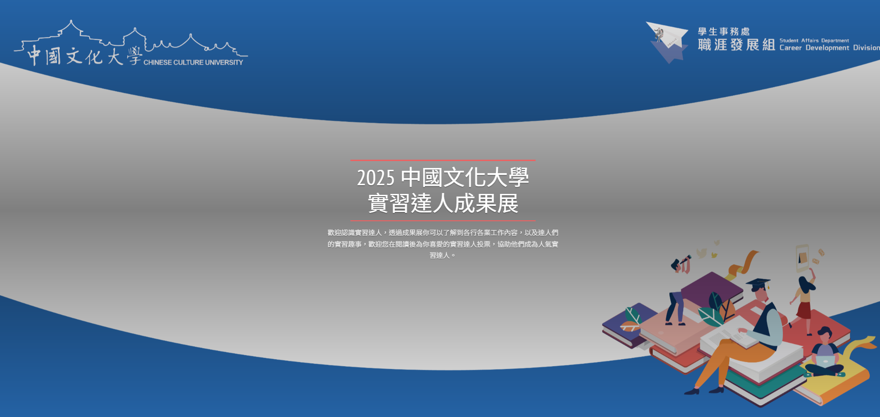 | 線上實習達人成果展。
活動照片 | 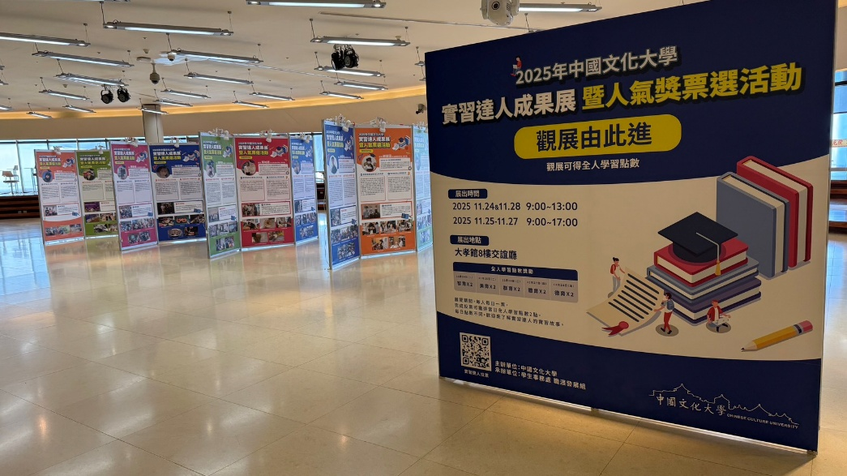 | 11月24日～11月28日於大孝館8樓交誼廳辦理實習成果展。

活動照片 | 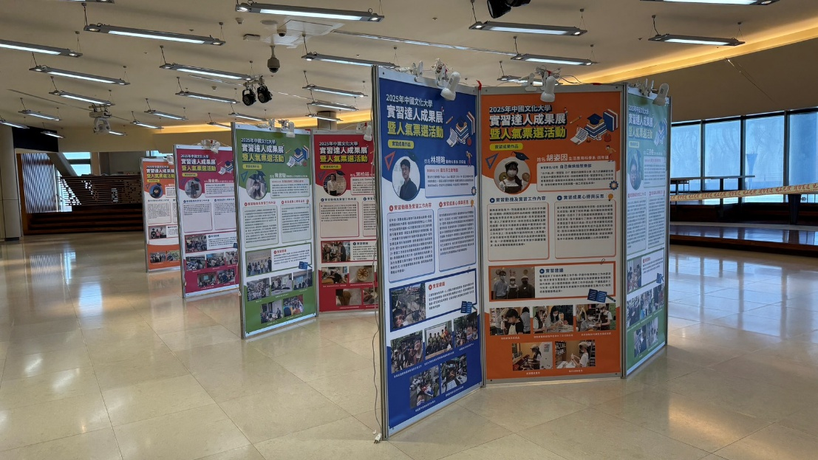 | 11月24日～11月28日於大孝館8樓交誼廳辦理實習成果展活動會場。
活動照片 | 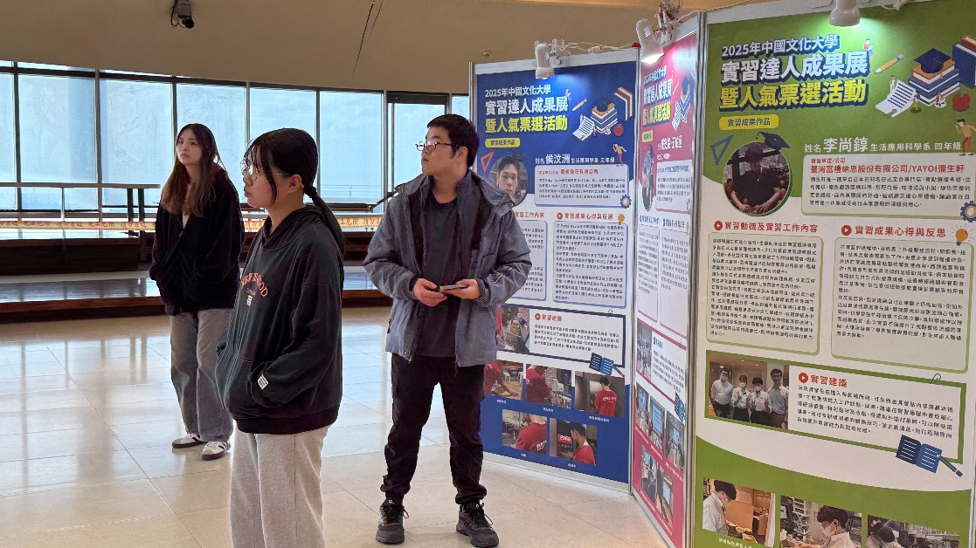 | 同學參觀實習達人成果展
活動照片 | 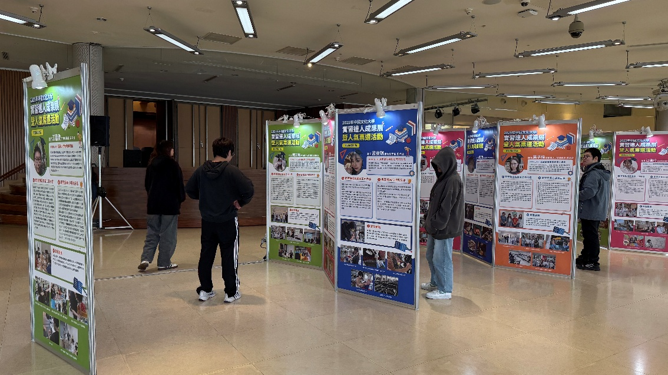 | 透過實習達人分享實習成果經驗。

